Excursie Vroege vogeltocht – weidevogels in Kockengen, 20 april 2024

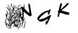

De grutto’s zijn massaal terug uit Afrika; het voorjaar is weer goed gestart!
In deze excursie bekijken we de weidevogels die rond Kockengen broeden: grutto’s dus, tureluurs, kieviten, scholeksters, en ook de veldleeuwerik en verschillende soorten ganzen en eenden. Daarnaast komen we ongetwijfeld een groot aantal hazen tegen.

We bekijken meteen ook een paar broedpalen die we geplaatst hebben als mogelijke nestgelegenheid voor de scholekster (zie foto). Het gaat namelijk niet goed met de scholekster in Nederland en het plaatsen van broedpalen lijkt een aardige manier om het broedsucces te verhogen.

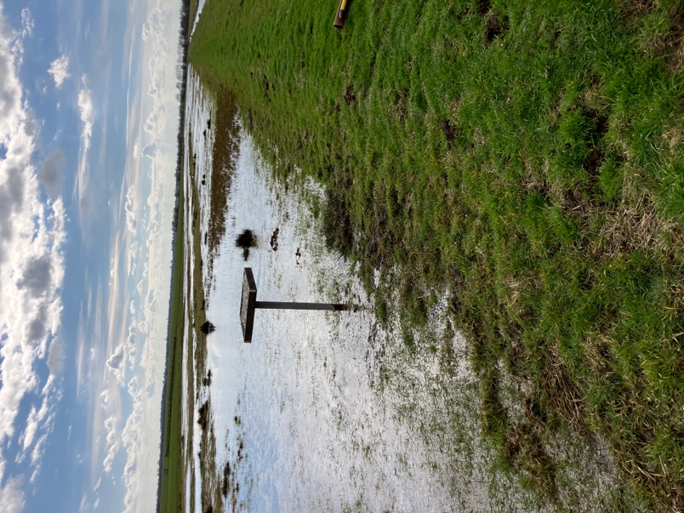
In voorgaande jaren was deze vroege vogeltocht steeds een succes!

Datum excursie: 20 april, 08:00 uur (dus vroeg ;-)).

Locatie: we verzamelen bij Jan de Lange, die de excursie zal leiden. Adres: Wagendijk 55, Kockengen.
Van daaruit lopen we achter door de weilanden richting Hollandse Kade, langs de Hollandse Kade, naar het plasdras terrein achter Peter Kool (foto), en via de Zilverkade (langs de Bijleveld) weer terug naar het dorp.

Ook voor kinderen van de basisschool kan dit een erg leuke kennismaking zijn met ‘onze’ weidevogels, wel graag onder begeleiding van (een van) hun ouders.

Opgave: via de website van de Natuurgroep (bij activiteiten/excursies).

Je bent van harte welkom op deze boeiende tocht!

